附件1

山东省首件套电子产品认定申报书

产 品 名 称：
申 报 单 位： (公章)
联系人及电话：
申 报 日 期： 年 月 日

山东省工业和信息化厅
2024年

填 报 说 明

1、统一用电子版及扫描版，无需纸质版，其中敏感材料刻盘后由市工信局统一报送；
2、按格式要求填写编写，设置目录并超链接至正文内容；
3、提交时应按要求附相关证明材料；
4、未尽事宜，可另附说明。

声 明
作为申报单位法人代表，我郑重声明：
一、本单位所提供的申报材料数据和资料真实可靠。
二、本单位对申报的知识产权拥有所有权，不存在知识产权权属纠纷。
三、本单位近三年无违法经营行为和重大事故。
四、如因虚假陈述、知识产权的权属问题或与其它第三方的约定导致的法律纠纷，本单位愿承担全部法律责任。

单位法人（签字）：
日 期：

目 录
一、申报单位基本情况 1
二、申报产品基本情况 2
三、证明材料 4
（一）基础条件 4
1.企业营业执照、组织机构代码或三证合一证复印件 4
2.国家级电子百强、国家鼓励的重点集成电路企业、国家级专精特新“小巨人”、制造业单项冠军等证明 4
3.省级及以上承担重大产业专项、重大创新项目、重大创新平台等证明 4
4.近三年财务审计报告 4
5.经营主体公共信用报告（查询办法详见第4页） 4
6.企业法人信用状况报告（查询办法详见第5页） 5
7.研发投入、授权和已受理发明专利等证明 6
8.其他必要证明材料 6
（二）一般条件（符合“其他情况”的，不必提供此项证明材料） 6
1.芯片类产品 6
（1）集成电路布图设计登记证书 6
（2）流片证明（不便透漏的可隐藏关键信息） 6
（3）合同及订单发票等销售证明（不便透漏的可隐藏关键信息） 6
（4）产品彩色照片 7
（5）其他能够证明产品技术先进性的证明材料 7

2.元器件类产品 7
（1）与申报产品关联性较强的已授权发明专利证明 7
（2）通过本产品研发直接产生的已受理发明专利证明 7
（3）销售收入证明 7
（4）产品彩色照片 7
（5）其他能够证明产品技术先进性的证明材料 8
3.整机终端类产品 8
（1）与申报产品关联性较强的已授权发明专利 8
（2）通过本产品研发直接产生的已受理发明专利 8
（3）产品3C认证（如产品无需3C认证，出具类似的检测报告等证明材料） 8
（4）销售收入证明 8
（5）产品彩色照片 9
（6）其他能够证明产品技术先进性的证明材料 9
（三）其他情况 9
1.省级以上科技创新、产业攻关等项目创新成果直接转化的产品证明材料 9
2.在行业头部企业实现自主替代应用的证明 9
3.省级以上科学技术奖产品证明 9

一、申报单位基本情况
单位名称
通讯地址 |  |  | E-mail
注册时间
企业负责人
联系人 |  |  | 联系电话
企业性质  （“√”选） | □国有 □中外合资 □外资独资 □民营  □其他
企业资质情况 | （国家级电子百强、国家鼓励的重点集成电路企业、国家级专精特新“小巨人”、制造业单项冠军等资质情况）
企业资质情况 | （承担省级及以上重大产业专项、重大创新项目、重大创新平台等情况）
生产经营状况 | 2023年度 | 主营业务收入
生产经营状况 | 2023年度 | 主营业务  收入增长率
生产经营状况 | 2023年度 | 利润总额
生产经营状况 | 2023年度 | 利润总额  增长率
创新发展情况 | 2022年度 | 研发经费
创新发展情况 | 2022年度 | 研发投入占比
创新发展情况 | 2023年度 | 研发经费
创新发展情况 | 2023年度 | 研发投入占比
创新发展情况 | 已受理发明专利数量
创新发展情况 | 已授权发明专利数量
规范治理情况 | 是否符合产业政策要求 |  |  | 是 否
规范治理情况 | 近三年内在信用、质量、安全、环保等方面未发生重大事故 |  |  | 是 否
规范治理情况 | 单位或法定代表人是否被纳入严重失信“黑名单” |  |  | 是 否
企业基本情况介绍（500字以内）
（产品和市场情况，主要产品简介、2023年产销情况、订单情况和未来市场情况分析等；企业研发情况，自主研发投入和创新成果、获得省级及以上创新平台等有关情况；企业下一步发展方向，包括拟建和在建项目的建设内容简介、总投资等）

二、申报产品基本情况
申报产品名称、型号及规格
产品单件套价格 |  |  | 产品所属领域 | 芯片/元器件/整机终端
产品所属类别  （“√”选） | 1.芯片  □微处理器 □存储芯片 □其他数字芯片  □模拟集成电路 □数模混合集成电路  2.元器件  □电路类元器件及模组 □连接类元器件及模组  □传感类元器件及模组 □光电类元器件及模组  □电池模组  3.整机终端  □先进计算整机 □视听电子整机  □新型数字终端
首次投入市场时间 |  |  | 2023年度  销售收入
产品符合条件（“√”选） | □基础条件 □一般条件 □其他情况
开发方式  （“√”选） | □自主开发 □产学研联合开发  □引进技术消化吸收 □集成创新  □其它
技术权益  （“√”选） | □本单位独立开发，拥有技术全部所有权  □本单位与外单位合作开发，联合拥有技术所有权  □本单位与外单位合作开发，本单位拥有技术全部所有权  □由外单位技术转让，本单位拥有技术全部所有权  □其它
产品简介 | （简要介绍产品主要功能、应用领域、市场前景等情况，不超过200字）
产品先进性、创新性情况 | （申报产品主要性能及重要指标、产量及销量、技术创新、专利和获奖情况，不超过200字。）

三、证明材料

（一）基础条件（对于第2、3、7项三类证明材料，只需提供一类，用以证明符合申报通知中基础条件第2条中的一一项）

1.企业营业执照、组织机构代码或三证合一证复印件

2.国家级电子百强、国家鼓励的重点集成电路企业、国家级专精特新“小巨人”、制造业单项冠军等证明

3.省级及以上承担重大产业专项、重大创新项目、重大创新平台等证明

4.近三年财务审计报告

5.经营主体公共信用报告
申报单位在信用中国（山东）官网：https://credit.shandong.gov.cn/snipet/1028.html，查询的《山东省经营主体公共信用报告（无违法违规记录证明普通版）》，请选择36个月、52个领域，如下图所示。

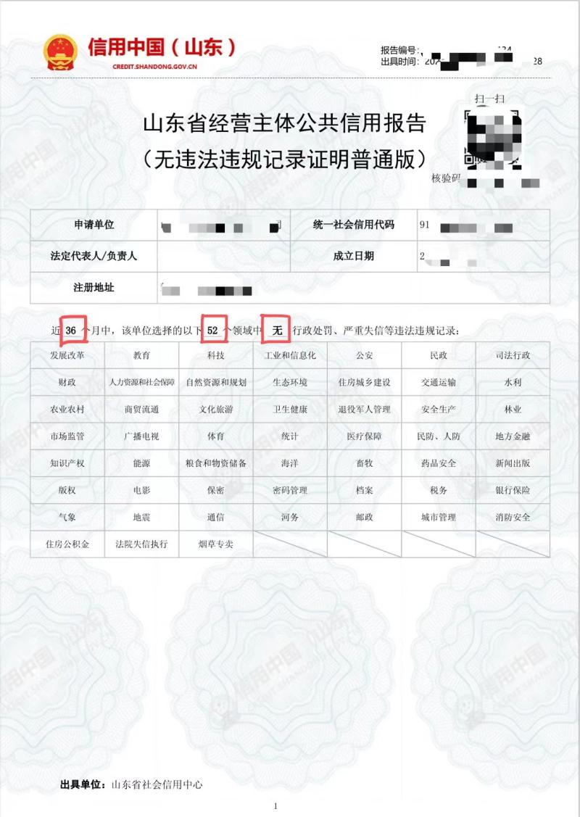
6.企业法人信用状况报告
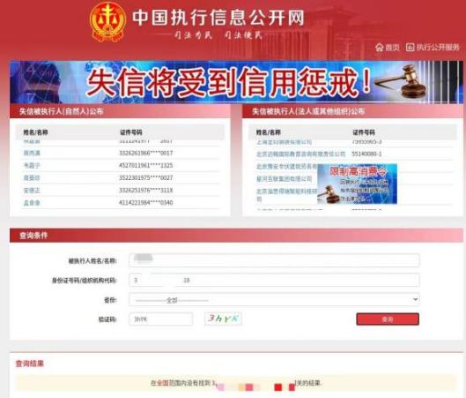
法定代表人在全国法院失信被执行人名单信息公布与查询平台：http://zxgk.court.gov.cn/shixin/，的查询截图，如下图所示。

7.研发投入、授权和已受理发明专利等证明

8.其他必要证明材料

（二）一般条件（符合“其他情况”的，不必提供此项证明材料）

1.芯片类产品

（1）集成电路布图设计登记证书
（时间为2022年1月后）

（2）流片证明
（不便透漏的可隐藏关键信息）

（3）合同及订单发票等销售证明
（不便透漏的可隐藏关键信息）

（4）产品彩色照片

（5）其他能够证明产品技术先进性的证明材料

2.元器件类产品

（1）与申报产品关联性较强的已授权发明专利证明
（时间为2022年1月后）

（2）通过本产品研发直接产生的已受理发明专利证明
（时间为2023年1月后）

（3）销售收入证明

（4）产品彩色照片

（5）其他能够证明产品技术先进性的证明材料

3.整机终端类产品

（1）与申报产品关联性较强的已授权发明专利
（时间为2022年1月后）

（2）通过本产品研发直接产生的已受理发明专利
（时间为2023年1月后）

（3）产品3C认证（如产品无需3C认证，出具类似的检测报告等证明材料）
（时间为2023年1月后）

（4）销售收入证明

（5）产品彩色照片

（6）其他能够证明产品技术先进性的证明材料

（三）其他情况

1.省级以上科技创新、产业攻关等项目创新成果直接转化的产品证明材料
（时间为2022年1月后）

2.在行业头部企业实现自主替代应用的证明
（时间为2022年1月后）

3.省级以上科学技术奖产品证明
（时间为2022年1月后）

